（様式１）
第20回香川県小・中学校総合文化祭音楽会出演申込書
令和６年 月 日
香川県小・中学校文化連盟会長 殿
立 学校

校長 印
１ | 種 目 | 合唱（児童、女声、混声） 合奏（器楽、吹奏楽、鼓笛） 合唱奏 その他
２ | きょく めい  曲 名 | 曲名「 」  作詞・作曲者（ ・ ）編曲者（ ）  曲名「 」  作詞・作曲者（ ・ ）編曲者（ ）
３ | 出 演 者 | （ ）年生（ ）名 （ ）年生（ ）名  （ ）年生（ ）名 （ ）年生（ ）名  合計（ ）名
４ | し き しゃ  指 揮 者 | （注：児童生徒の場合は、学年、を記入すること）
５ | ばんそうしゃ  伴 奏 者 | （注：児童生徒の場合は、学年、を記入すること）
６ | 演奏時間 | （ ）分（ ）秒 （注：曲と曲の間の時間も含むこと）
７ | 引 率 者 | （職 ）（氏名 ）  （職 ）（氏名 ）  （職 ）（氏名 ） | 連絡先 ※主顧問の先生の携帯電話等  （ ） -
８ | その他 | ア クラブ活動 イ 部活動 ウ 学級（学校）全員  エ その他（ ）
９ | 参考事項 | 全校児童・生徒（ ）名 学級数（ ）  学校の電話番号（ ） —
10 | 備 考 | 車いす等の補助の有無（ 有 ・ 無 ）  担当者（ ） 緊急連絡（ ） —
備考
○「７」は、引率者全員（管理職含）の職・氏名をご記入ください。
○「１」「８」は、該当するものを○で囲んでください。
○「２」「４」「５」は、「ふりがな」を明記してください。
○「８アイウ」は、下記を参考としてください。
ア クラブ活動 教育課程に組まれたクラブ活動による練習
イ 部 活 動 主として放課後等、特定の児童生徒による練習
ウ 学級（学校）全員 学級（学校）のほとんどの児童生徒による練習
○「10」は、車いす等、補助が必要な場合にお書きください。緊急連絡先については携帯番号等をご記入ください。
（様式２）
第20回香川県小・中学校総合文化祭音楽会舞台配置図

学校名 |  | 演奏形態  合唱・合奏・合唱奏・  その他（ ） |  | プログラムＮｏ．（何も書かない）
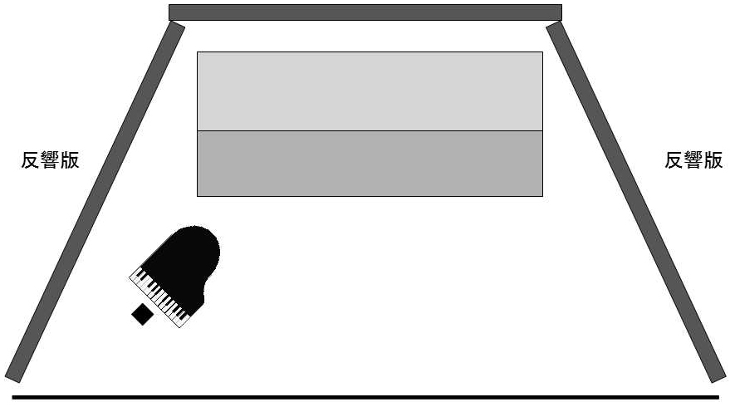
中学校の吹奏楽団体はこの位置にティンパニ固定
小学校
中学校
 | 椅子の数（○で記入）  ピアノ椅子を使用の場合は◎ |  | 譜面台の数 （×で記入）
ひな段
２段目
ひな段
１段目
フロア
合計
指揮台（要・不要） 指揮者用譜面台（要・不要）
ピアノ（全開・半開・不要） 電源（要・不要） マイク（要・不要）

